

**“Corporación Educacional Gloria Méndez Briones”**

**“Educando con amor para formar grandes personas”**

**ASIGNATURA: Educación Física NIVEL: Quinto Básico**

**ACTIVIDAD N°: 2 PROFESOR: Mario Acosta**

**Objetivo de la actividad:** Participar de actividades físicas dentro del hogar, con o sin implementos.

**Instrucciones:**

A continuación les dejo actividades para que los niños(as) realicen en casa solos o con la ayuda de los adultos.

Toda actividad física debe comenzar con un calentamiento que nos sirve para preparar el cuerpo, la mente y evitar lesiones.

**Para esta actividad el calentamiento será:**

**1-** Con una música de fondo entretenida poner en el piso un aro o marcar en el piso un circulo en el que quepa su hijo(a).

**2-** Jugar a dar instrucciones: Adentro, afuera, derecha, izquierda, arriba los brazos, abajo los brazos, pararse, agacharse, un pie adentro del aro, saltar adentro del aro, saltar afuera del aro, etc.

**3-** Esta actividad debe durar 10 minutos como máximo.

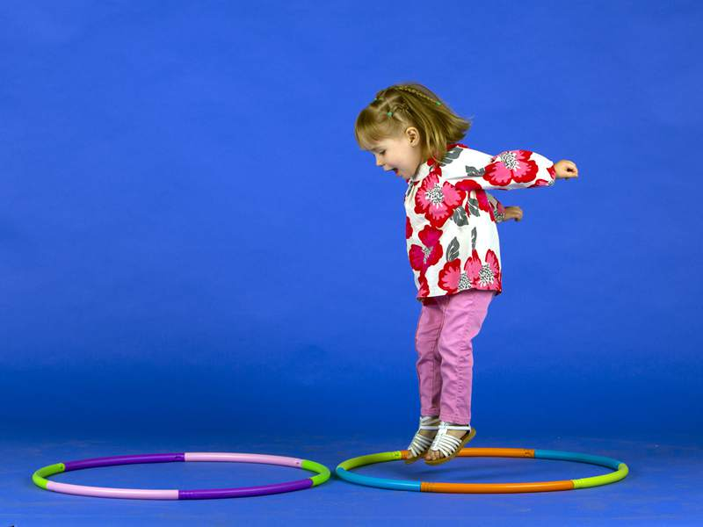

Luego del calentamiento trabajaremos las habilidades motrices básicas a través de juegos de manipulación, utilizando diferentes partes del cuerpo:

* Es muy importante que puedas seguir las indicaciones para que se te haga más fácil.

1. **Nombre del juego: “Armando la torre”**

**Materiales:** Globos, dos mesas, vasos plásticos (puedes ocupar tu imaginación y ocupar los materiales que tengas disponibles).

**Instrucciones:**

* Debes tener dos mesas, a 2 o 3 metros de distancia, una mesa debe estar con vasos plásticos y otra sin nada (puede ser otra superficie).
* Infla un globo al interior de un vaso plástico, cuando este muy inflado debes trasladarlo hasta la otra mesa.
* Junta cuatros vasos para hacer la base.
* Comienza a armar la torre hasta dejar solo un vaso.
* Recuerda que no puedes utilizar las manos.



1. **Nombre del Juego: “Lanzamiento de la pelotita”**

**Materiales:** Pelotas de ping-pong, vasos plásticos (puedes ocupar tu imaginación y ocupar los materiales que tengas disponibles).

**Instrucciones:**

* Ubica diez vasos plásticos sobre el suelo a una distancia de 2 a 3 metros aproximadamente.
* Lanza pelotas de ping-pong con mano derecha e izquierda (pelotas de papel)
* El Lanzamiento debe ser ejecutado con un bote apuntando a los vasos con el fin de encestar.

Variante: Lanzar mano izquierda, lanzar sin mirar.



1. **Nombre del Juego: “Derribando obstáculos”**

**Materiales:** Panty/media/balerina, pelota de tenis, botellas (puedes ocupar tu imaginación y ocupar los materiales que tengas disponibles).

**Instrucciones:**

* Ubica cinco botellas plásticas en hilera sobre el suelo a una distancia de 1 metro cada una.
* Coloca una panty en tu cabeza, colgando con una pelota de tenis en su parte inferior.
* Desplázate moviendo en forma de péndulo la cabeza, derribando cada una de las botellas.
* Recuerda que no puedes utilizar las manos y pies para derribar.



Estas actividades la pueden realizar más de una vez por semana, lo ideal sería tres días. Recuerden siempre tener una botella de agua para su hidratación

|  |
| --- |
| **IMPORTANTE:** Ante cualquier consulta o evidencia (fotos o videos) de la realización de las actividades enviar mensaje al correo del profesor [mario.acosta@cegmb.cl](mailto:mario.acosta@cegmb.cl) |